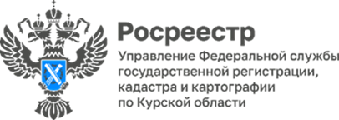

Курских садоводов и дачников бесплатно проконсультируют эксперты регионального Росреестра

В преддверии дачного сезона эксперты Управления Росреестра по Курской области бесплатно проконсультируют курских дачников и садоводов по следующим вопросам:
Как оформить земельный участок и жилой дом по «дачной амнистии» и как долго она будет еще действовать?
Можно ли по «дачной амнистии» оформить объекты общего имущества СНТ?
Нужно ли регистрировать теплицу, баню и другие постройки на даче?
Как перевести «садовый дом» в «жилой» и наоборот?
Куряне смогут получить консультацию 26 марта 2024 с 14:00 до 15:00 в филиале № 2 АУ КО «МФЦ» по адресу: г. Курск, ул. Дзержинского, д. 90б.

